*Thứ … ngày … tháng … năm 20…*

KẾ HOẠCH BÀI DẠY

MÔN: HOẠT ĐỘNG TRẢI NGHIỆM

TUẦN 8

CHỦ ĐỀ: VÌ MỘT CUỘC SỐNG AN TOÀN ( tt)

***- Tiết 1: Sinh hoạt dưới cờ:*** *Tham gia tổng kết hoạt đọng chủ đề “Vì một cuộc sống an toàn”*

1. **YÊU CẦU CẦN ĐẠT:**
2. ***Phẩm chất:***

- Phẩm chất chăm chỉ: Thể hiện trong lao động, các hoạt động chung của trường, lớp về an toàn giao thông.

- Phẩm chất trung thực: Thật thà đánh giá bản thân, đánh giá bạn.

- Phẩm chất nhân ái: Vui vẻ, thân thiện với các bạn trong hợp tác, chia sẻ với bạn khi tham gia công việc chung của trường, lớp.

- Phẩm chất trách nhiệm: có trách nhiệm với bản thân và cộng đồng với chủ đề “Vì một cuộc sống an toàn”.

***2. Năng lực***

***\*Năng lực chung:***

- Năng lực tự chủ và tự học: Tích cực tham gia hoạt động học tập, tham gia hoạt động nhóm, hoạt động với bạn và phát biểu ý kiến.

- Năng lực giao tiếp, hợp tác: Trao đổi để thực hiện các nhiệm vụ học tập

- Năng lực giải quyết vấn đề và sáng tạo: Sử dụng các kiến thức đã học ứng dụng vào thực tế.

***\*Năng lực đặc thù:***

- Năng lực thích ứng với cuộc sống: Nhận biết những tình huống không an toàn; Thực hiện những việc làm với chủ đề “Vì một cuộc sống an toàn”, để phòng tránh bị lạc, bị bắt cóc và tham gia giao thông an toàn...

- Năng lực thiết kế và tổ chức hoạt động: Tìm kiếm sự hỗ trợ từ thầy cô, bạn bè khi cần thiết.

**II. ĐỒ DÙNG DẠY HỌC**

**1.Giáo viên (TPT):**

- Chuẩn bị trang phục văn nghệ, trang phục và dụng cụ đội nghi lễ.

- Văn nghệ hoặc bài thơ với chủ đề “Vì một cuộc sống an toàn”.

- Cây hoa dân chủ

**2. Thiết bị dành cho học sinh**

- HS toàn trường mang ghế dự chào cờ.

- Một số tiết mục văn nghệ.

**III. Các hoạt động dạy học chủ yếu:**

|  |  |
| --- | --- |
| **HOẠT ĐỘNG CỦA GV** | **HOẠT ĐỘNG CỦA HS** |
| - HS điều khiển lễ chào cờ.  - Lớp trực tuần nhận xét thi đua.  - TPT hoặc đại diện BGH nhận xét bổ sung và triển khai các công việc tuần mới.  - GV khối lớp 2 cần phối hợp với Ban Giám hiệu, Tổng phụ trách Đội để tổ chức lễ tổng kết các hoạt động theo chủ đề “Vì một cuộc sống an toàn” như: Đố vui về an toàn giao thông, trình diễn các tiểu phẩm phòng tránh bị lạc, bị bắt cóc,...  – GV nhắc nhở HS tham gia buổi Sinh hoạt dưới cờ với ý thức nghiêm túc, thái độ nhiệt tình, cổ vũ bạn bè, anh chị em trong lễ tổng kết và ghi lại những điều cần lưu ý để đảm bảo cuộc sống an toàn sau lễ tổng kết. | - HS chào cờ  - Lớp trực tuần nhận xét thi đua các lớp trong tuần qua.  - HS lắng nghe kế hoạch tuần mới.  - HS tham gia lễ tổng kết các hoạt động theo chủ đề “Vì một cuộc sống an toàn”  - HS tham gia buổi Sinh hoạt dưới cờ với ý thức nghiêm túc, thái độ nhiệt tình, cổ vũ bạn bè, anh chị em trong lễ tổng kết. |

**IV. ĐIỀU CHỈNH SAU TIẾT DẠY**

.................................................................................................................................

.................................................................................................................................

.................................................................................................................................

.................................................................................................................................

.................................................................................................................................

.................................................................................................................................

**TUẨN 8 – TIẾT 2: HOẠT ĐỘNG GIÁO DỤC THEO CHỦ ĐỀ**

*+ Xây dựng những lưu ý để phòng tránh bị lạc, bị bắt cóc.*

*+ Sắm vai thực hành cách xử lí tình huống khi bị lạc.*

**I. YÊU CẦU CẦN ĐẠT:**

1. ***Phẩm chất:***

- Phẩm chất chăm chỉ: Thể hiện trong lao động, các hoạt động chung của trường, lớp về an toàn giao thông.

- Phẩm chất trung thực: Thật thà đánh giá bản thân, đánh giá bạn.

- Phẩm chất nhân ái: Vui vẻ, thân thiện với các bạn trong hợp tác, chia sẻ với bạn khi tham gia công việc chung của trường, lớp.

- Phẩm chất trách nhiệm: có trách nhiệm với bản thân và cộng đồng trong việc phòng tránh bị lạc.

***2. Năng lực***

***\*Năng lực chung:***

- Năng lực tự chủ và tự học: Tích cực tham gia hoạt động học tập, tham gia hoạt động nhóm, hoạt động với bạn và phát biểu ý kiến.

- Năng lực giao tiếp, hợp tác: Trao đổi, thảo luận để thực hiện các nhiệm vụ học tập

- Năng lực giải quyết vấn đề và sáng tạo: Sử dụng các kiến thức đã học ứng dụng vào thực tế.

***\*Năng lực đặc thù:***

- Năng lực thích ứng với cuộc sống: Nhận biết những tình huống có nguy cơ bị lạc, bị bắt cóc; Thực hiện những việc làm để phòng tránh bị lạc, bị bắt cóc và tham gia giao thông an toàn

- Năng lực thiết kế và tổ chức hoạt động: Tìm kiếm sự hỗ trợ từ thầy cô, bạn bè khi cần thiết

**II. ĐỒ DÙNG DẠY HỌC**

**1. Đối với giáo viên**

– SGK Hoạt động trải nghiệm 2; SGV Hoạt động trải nghiệm 2

– Trò chơi “Đèn xanh – đèn đỏ – đèn vàng";

– Trò chơi “Bingo;

– Các tình huống trong SGK Hoạt động trải nghiệm 2 cho hoạt động sắm vai;

– Bảng phụ, giấy A3, giấy bìa màu, bút chì, bút màu, thước kẻ, hồ dán,...

– GV có thể sử dụng kết hợp với vở bài tập (nếu có) để tổ chức các hoạt động

**2. Đối với học sinh**

- SGK Hoạt động trải nghiệm 2, giấy bìa màu, bút chì, bút màu, thước kẻ, hồ dán,...

- Cuối mỗi tiết hoạt động, GV nên nhắc nhở lại những điều HS cần chuẩn bị cho tiết hoạt động sau.

**III. Các hoạt động dạy học chủ yếu:**

|  |  |  |
| --- | --- | --- |
| **TL** | **Hoạt động của giáo viên** | **Hoạt động của học sinh** |
| ***2’*** | 1. **MỞ ĐẦU, KHÁM PHÁ:**   **+ Mục tiêu:** Tạo hứng thú cho HS và từng bước làm quen bài học.  **+ Cách tiến hành:**  - HS bắt bài hát  - GV nêu nhiệm vụ học tập | * HS hát * Hs lắng nghe |
|  | **B. TÌM HIỂU – MỞ RỘNG:** |  |
| ***13’*** | ***HĐ1: Xây dựng những lưu ý để phòng tránh bị lạc, bị bắt cóc.***  **Mục tiêu:** HS biết những điều cần chú ý để phòng tránh bị lạc, bị bắt cóc.  **Cách tiến hành:**  - GV chia lớp thành các nhóm và phát cho các nhóm giấy khổ lớn, bút đạ viết bảng và yêu cầu các nhóm thảo luận, xây dựng các quy tắc chung phòng tránh bị lạc, bị bắt cóc. Ví dụ:   * Không đi với người lạ. * Không nhận quà của người lạ * Viết số điện thoại của bố mẹ hoặc người thân vào thể * Luôn báo cho bố mẹ biết mình đi đâu, với ai. * Không đi một mình nơi đường vắng. * Không tự ý tách rời bố mẹ, nhóm bạn ở chỗ đông người   - GV tổ chức cho các nhóm trình bày sản phẩm và tập hợp xây dựng thành quy tắc chung phòng tránh bị lạc, bị bắt cóc cho cả lớp.  - GV phân công một nhóm viết lại những quy tắc chung mà cả lớp đã xây dựng.  - GV tổ chức cho HS làm việc cá nhân: Viết lại số điện thoại của bố, mẹ hoặc người thân và địa chỉ nhà mình vào thẻ nhớ. Mỗi HS tụ cắt một miếng giấy bìa hình chữ nhật rồi ghi lại số điện thoại của bố, mẹ hoặc người thân và địa chỉ nhà mình vào miếng bìa ấy. HS có thể vẽ, trang trí thẻ nhở ấy theo ý thích.  - GV cần giải thích cho HS rõ sự cần thiết của việc ghi nhớ những điều này và nhắc nhở HS phải học thuộc vì những điều này rất cần thiết cho HS khi bị lạc hay bị bắt cóc. | - HS thảo luận nhóm theo yêu cầu của GV.  - Các nhóm có thể trang trí bảng quy tắc chung của nhóm mình.  - Các nhóm trình bày sản phẩm và tập hợp xây dựng thành quy tắc chung phòng tránh bị lạc, bị bắt cóc cho cả lớp.  - Nhóm được phân công viết lại những quy tắc chung cả lớp đã xây dựng.  - HS ghi nhớ những thông tin của người thân để làm thẻ ghi nhớ.  - HS lắng nghe GV giải thích. |
| ***15’*** | **C. THỰC HÀNH – VẬN DỤNG**  ***HĐ2: Sắm vai thực hành cách xử lí tình huống khi bị lạc***  **Mục tiêu:** HS biết đống vai xử lí tình huống khi bị lạc**.**  **Cách tiến hành:**  - GV tổ chức cho HS làm việc theo nhóm. Mỗi nhóm tự chọn một trong hai tình huống trong SGK Hoạt động trải nghiệm 2 trang 24 để sắm vai.  + Tình huống 1: Nam đi lễ hội cùng bố mẹ, ở lễ hội rất đông người. Đến ngã ba, có nhiều người chen lấn, xô đẩy khiến cho Nam bị lạc. Nếu là Nam, em sẽ xử lí tình huống này như thế nào?  + Tình huống 2: Ba mẹ con Mai xếp hàng mua vé tàu về quê. Lần đầu tiên đến ga tàu, em trai Mai tò mò chạy khắp nơi. Mai vội chạy theo để giữ em nên hai chị em bị lạc mẹ. Nếu là Mai, em sẽ xử lí tình huống này như thế nào?  - GV tổ chức cho HS nhận xét và bình chọn nhóm diễn hay, xử lí tốt nhất.  - GV nhận xét – chốt cách giải quyết | - HS làm việc theo nhóm.  - Mỗi nhóm tự chọn một trong hai tình huống trong SGK Hoạt động trải nghiệm 2 trang 24 để sắm vai.  - HS các nhóm tự phân vai, thống nhất lời thoại, tập diễn và cuối cùng là trình diễn cho cả lớp xem.  - Các nhóm trình bày trước lớp.  - HS lắng nghe |
| ***5’*** | **D. ĐÁNH GIÁ – PHÁT TRIỂN**  **Mục tiêu:** Giúp HS đánh giá được bản thân và các bạn trong các hoạt động học tập  **Cách tiến hành:** GV gọi HS nhận xét bản thân, đánh giá bạn khi tham gia các hoạt động chia sẻ việc làm của mình.    - GV nhận xét, đánh giá tiết học, khen ngợi, biểu dương HS.  - Nhắc nhở HS thể hiện sự thân thiện, vui vẻ. | - HS tự đảnh giá về các hoạt động em đã thực hiện trong chủ đề này.  - HS trao đổi với bạn để nhận xét nhau bằng cách đồi Phiếu đánh giả để bạn đánh giả về việc thực hiện các hoạt động trong chủ đề. |

**IV. ĐIỀU CHỈNH SAU TIẾT DẠY**

.................................................................................................................................

.................................................................................................................................

.................................................................................................................................

.................................................................................................................................

.................................................................................................................................

**TUẦN 8 – TIẾT 3: SINH HOẠT LỚP**

**Chia sẻ những hiểu biết của em về cách phòng tránh bị lạc, bị bắt cóc**

**I.Yêu cầu cần đạt:**

**1. Phẩm chất chủ yếu**

- Trung thực: Thể hiện qua việc báo cáo trung thực tình hình hoạt động của lớp trong tuần.

**-** Chăm chỉ: Thể hiện trong lao động nền nếp, gọn gàng trong sinh hoạt và học tập.

**-** Nhân ái: Hợp tác chia sẻ với các bạn khi tham gia công việc chung của trường, lớp.

**2. Năng lực**

**\* Năng lực chung**

- Năng lực tự chủ và tự học: Tích cực tham gia hoạt động học tập, tham gia hoạt động nhóm, hoạt động với bạn và phát biểu ý kiến.

- NL giao tiếp và hợp tác: hợp tác với bạn khi tham gia hoạt động.

**\* Năng lực đặc thù:**

- NL thiết kế và tổ chức: Tham gia được các hoạt động chung của trường lớp

**II. ĐỒ DÙNG DẠY HỌC:**

**1.Thiết bị dành cho giáo viên:**

- Kết quả học tập, rèn luyện của cả lớp trong tuần

- Phiếu bầu; thùng đựng phiếu bầu; phiếu đánh giá….

**2. Thiết bị dành cho học sinh**

- Kết quả học tập, rèn luyện của cả lớp trong tuần

**III. CÁC HOẠT ĐỘNG DẠY HỌC CHỦ YẾU**

|  |  |  |
| --- | --- | --- |
| **TL** | **Hoạt động của giáo viên** | **Hoạt động của học sinh** |
| ***2’*** | **A.KHỞI ĐỘNG**  **Mục tiêu:** Tạo hứng thú cho HS  **Cách tiến hành:**  -HS bắt bài hát  -Gv nêu mục tiêu bài học | -HS hát |
| ***7’*** | **B. BÁO CÁO SƠ KẾT CÔNG TÁC TUÂN**  **Hoạt động 1: Sơ kết tuần 6**  **\* Mục tiêu:** HS nhận xét được các hoạt động trong tuần, biết được các ưu điểm và tồn tại, hướng khắc phục  **\* Cách tiến hành:**  - GV yêu cầu các trưởng ban báo cáo:  *+Đi học chuyên cần:*  *+ Tác phong , đồng phục .*  *+ Chuẩn bị bài,* *đồ dùng học tập*  *+ Vệ sinh.*  + GV nhận xét qua 1 tuần học:  *\* Tuyên dương:*  - GV tuyên dương cá nhân và tập thể có thành tích.  *\* Nhắc nhở:*  - GV nhắc nhở những tồn tại hạn chế của lớp trong tuần.  **Hoạt động 2: Chia sẻ**  **\* Mục tiêu:** HS nhớ và chia sẻ những hoạt động trong tuần qua  **\* Cách tiến hành:**  - Lớp trưởng mời các thành viên trong lớp chia sẻ lại một số nội dung, bài học trong tuần.  + Bạn đã học được gì qua các hoạt động đó?  + Hoạt động nào trong tuần bạn thấy ấn tượng nhất?  + Nhớ lại cảm xúc lúc đó của bạn thế nào? | -HS lắng nghe  - HS nối tiếp chia sẻ các hoạt động diễn ra trong tuần.  - HS chia sẻ ý kiến cá nhân |
| ***15’*** | 1. **C. SINH HOẠT THEO CHỦ ĐỀ:** 2. **\* Mục tiêu:** Giúp HS biết thực hiện những cách để bảo vệ bản thân.   **\* Cách tiến hành:**  *Chia sẻ những hiểu biếtcũa em vể cách phòng tránh bị lạc, bị bắt cóc*  - GV tổ chức cho HS kể lại trong nhóm những điều mình đẵ trao đổi với bổ mẹ về cách phòng tránh bị lạc, bị bắt cỏc và những điều mà bổ mẹ đã hướng dẫn thêm cho em về cách phòng tránh bị lạc, bị bắt cóc.  - GV chọn lọc nhũng hướng đẫn hay của cha mẹ HS để hướng dẫn thêm cho cả lớp  - GV cho HS nhắc lại rihững cách phòng tránh bị lạc, bị bắt cóc và lưu ý các em ghi nhớ để thực hiện.  - GV tổng kết hoạt động. | - HS kể trong nhóm  - HS lắng nghe, thực hiện |
| ***8’*** | **D.THẢO LUẬN KẾ HOẠCH SINH HOẠT TUẦN TIẾP THEO:**  **\* Mục tiêu:** HS nắm phương hướng, thông báo mới cho HĐ tuần sau.  **\* Cách tiến hành:**  - Thực hiện chương trình tuần 9 , GV bám sát kế hoạch chủ nhiệm thực hiện.  *-* Tiếp tục thực hiện nội quy HS, thực hiện ATGT, ATVSTP.  - Thực hiện tốt các phong trào lớp, trường, triển khai chủ điểm mới. | - HS lắng nghe thực hiện  - HS lắng nghe thực hiện |
| ***3’*** | **E. HOẠT ĐỘNG KẾT NỐI:**  - GV nhận xét, đánh giá tiết học, khen ngợi, biểu dương HS.  - Nhắc nhở HS thể hiện sự thân thiện, vui vẻ. | - HS trả lời  - HS lắng nghe và thực hiện |

**PHIẾU ĐÁNH GIÁ**

Họ tên:………………………………………………….Lớp:……………..

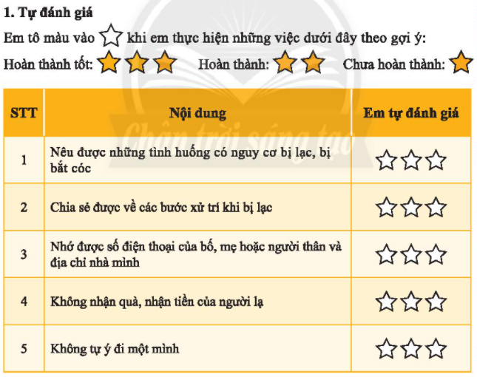

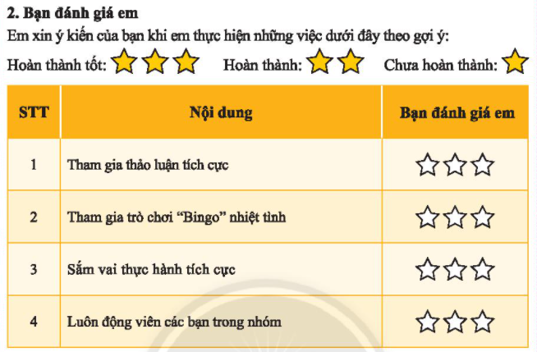

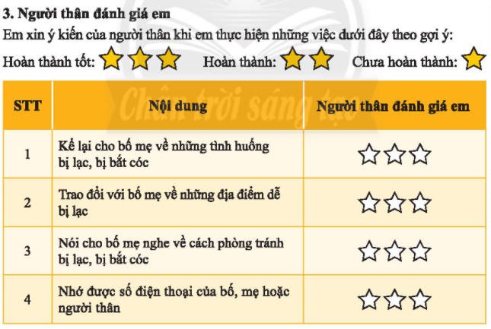

**IV. ĐIỀU CHỈNH SAU TIẾT DẠY**

.................................................................................................................................

.................................................................................................................................

.................................................................................................................................

.................................................................................................................................

.................................................................................................................................

.................................................................................................................................